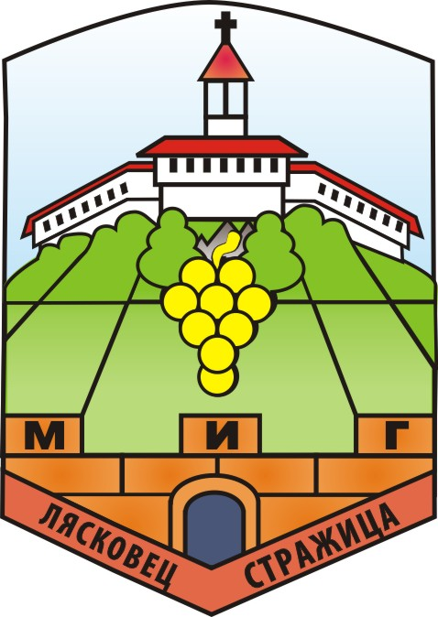
СДРУЖЕНИЕ ”МЕСТНА ИНИЦИАТИВНА ГРУПА
ЛЯСКОВЕЦ – СТРАЖИЦА”

Форма за наблюдение и оценка на проектите по
мярка 311 "Разнообразяване на неземеделските дейности"
на Програмата за развитие на селските райони
(Попълва се служебно)
УИН
УРН
1. Юридически статут на кандидата по мярката: (O.311)
(Моля, отбележете подходящата категория:)
Физическо лице, нерегистрирано по някакъв закон |  |  | 1
- Физическо лице - осигурител по чл. 2 на Търговския закон |  |  | 2
- Едноличен търговец (ЕТ) |  |  | 3
- Акционерно дружество (ЕАД /АД) |  |  | 4
- Дружество с ограничена отговорност (ЕООД /ООД) |  |  | 5
- Друго дружество |  |  | 6
- Кооперация |  |  | 7
- Група/организация на производители |  |  | 8
- Друго (посочете): _______________________________ |  |  | 9
2. Възраст - за физическите лица (O.311)
..................................... години
3. Пол: (O.311)
(За физическото лице или едноличен търговец - собственик)
Жена | 1
Мъж | 2

4. Място на регистрация на юридическите лица или постоянен адрес на физическите лица
(ЕКАТТЕ (http://www.nsi.bg/EKATTE/Oblasti.htm) на населеното място:)
населено място: ...................................................

5. Среден списъчен брой на наетите по трудово и служебно правоотношение (R8)
(Средният списъчен брой на наетите по трудово и служебно правоотношение за един месец се изчислява чрез сумирането на списъчния брой на персонала за всеки календарен ден от месеца (включително празничните и почивните дни), като полученият брой се разделя на броя на календарните дни през отчетния месец (30 или 31 или за месец февруари 28 или 29 дни). Средният списъчен брой на наетите за отчетната година се определя чрез сумиране на средния списъчен брой за всеки месец и полученият брой се дели на 12.)
 |  |  |  |  | Мъже |  |  |  | Жени
 |  |  | <25 г. |  |  |  | >25 г. | <25 г. |  | >25 г.
Средногодишен брой на наетите в годината на кандидатстване по мярката
Планиран средногодишен брой на наетите в края на първата година след
последното изплащане на помощта по проекта
6. Финансово представяне и инвестиции в подкрепената дейност на фирмата/стопанството (R7. Non agriculture GVA)
6.1. Инвестиции в подкрепяните дейности
Дейности, подкрепяни по ПРСР |  | Инвестиции - стойност, лв.
 | общо |  |  | субсидия
1
2
3
6.2. Печалба/загуба
 |  |  |  |  |  | Стойност (*)
1. Печалба (*) / загуба (*) към годината на кандидатстване |  |  |  |  |  | ............................. лв.
- вкл. печалба/загуба на дейността за подкрепа, ако е съществуваща (**) |  |  |  |  |  | ............................. лв.
2. Печалба (*) / загуба (*) на подкрепената дейност за първата година
след последното изплащане на помощта за проекта |  |  |  |  |  | ............................. лв.
(*) Отбележете с "+" печалбата или с "-" загубата.
(**) Попълва се само за тези проекти, при които се търси подкрепа за вече стартирали дейности за разнообразяване на земеделските дейности.

7. Място на инвестициите:
(При инвестиции в повече от едно населено място отбележете ЕКАТТЕ (http://www.nsi.bg/EKATTE/Oblasti.htm)/ на населеното място, в което ще инвестирате преобладаващата част от инвестициите)
ЕКАТТЕ: ..................................................
8. Сектор на инвестициите (О.311):
(При инвестиции в повече от един сектор отбележете сектора, в който ще инвестирате преобладаващата част от инвестициите)
Област на разнообразяване на икономическите дейности | Код
Селски туризъм, вкл. ново изграждане и модернизиране на: | 1
- обекти за настаняване (и хранене)
- инфраструктура за достъп до забележителностите, за свободното време, отдих,
развлечения и спорт (без голф игрища, развитие на лов и риболов)
- организиране на туристическите атракции (напр. посещения до забележителности,
излети, преживявания)
- маркетинг на туристическия продукт, включително чрез интернет
- друго, опишете............................................................................................................................................................................................................................
Местни занаяти | 2
Преработка и обработка на продукти (без продукти и услуги в рибарството и аквакултурите, въгледобив, стоманодобив, производство на синтетични влакна, хазарт, финансови услуги и посредничество с недвижими имоти) от земеделски произход, които не се подпомагат (По мерките се подпомагат производството и преработката на земеделски и горски продукти за производството на храни, напитки, както и първоначалната заготовка и преработка на дървен материал; последното не включва изработката на крайни продукти като мебели.)
по мярка 121 и 123 на ПРСР | 3
Услуги за местното население, вкл. | 6
- свързани с образование и личностно развитие
- свързани с достъпа до информация, вкл. достъп до интернет
- свързани с мобилността, вкл. специализиран транспорт
- социални (за деца/ за възрастни/ за хора в неравностойно положение)
- свързани с културата, историческото наследство и традициите
- свързани с ветеринарното дело
- свързани с ремонт и поправка на лични вещи, уреди и апарати на домакинствата
- свързани със строителство, ремонт и поправка на сгради и помещения, включително
въвеждане на енергоспестяващи технологии
Услуги за местния бизнес, селско и горско стопанство | 7
- свързани с ремонт и поправка на машини, съоръжения, оборудване
Производство на енергия от: | 8
- ВЕИ: слънце, вятър и вода
- биомаса и органични отпадъци: от растениевъдство (напр. слама), животновъдство (напр. тор), горско стопанство (напр. клони, листа, кора), ХВП (напр. използвани олио, друг вид отпадни растителни масла и животински мазнини)
- енергийни култури за целите на транспорта (биодизел, биоетанол)
Друго
9. Проектът осъществява ли се в границите на стопанството?(R 8(2))
ДА | 1
НЕ | 2
10. Физически показатели на проекта
Област на разнообразяване на икономическите |  | Показател годишно |  | М.е. |  | Капацитет
дейности
 |  |  |  |  | Нов |  | Съществуващ
Селски туризъм | Места за настаняване |  | Бр.
Производство на завършени продукти от дървен | Обем на преработената |  | Куб. м.
материал: мебели, дървени къщи и т. н. | дървесина
Съхранение, опаковане, логистика, пласмент и | Дял на собствената |  | %
продажби на дребно на собствена продукция | продукция, реализи-
 | рана заради подкре-
 | пата
Услуги за местното население, вкл. | Ползватели |  | Бр.
Услуги за местния бизнес, селско и горско | Ползватели |  | Бр.
стопанство
Производство на възобновяема енергия от:
- ВЕИ: слънце, вятър и вода | Мощност |  | kW
- биомаса и органични отпадъци: от растение- | Количество ползвана |  | Кг, л(*)
въдство (напр. слама), животновъдство (напр. | биомаса/отпадъци
тор), горско стопанство (напр. клони, листа,
кора), ХВП (напр. използвани олио, друг вид
отпадни растителни масла и животински
мазнини)
- енергийни култури за целите на транспорта | Количество горива |  | л
(биодизел, биоетанол)
Друго
(*) Оградете подходящата мярка за продукта.
дата/име/подпис на кандидата/печат

